KÖITE SISUKORD

I KOOSKÕLASTUSTE KOONDNIMEKIRI
II SELETUSKIRI 1
1 ÜLDOSA 1
2 OLEMASOLEVA OLUKORRA KIRJELDUS 1
2.1 ÜLDANDMED 1
2.2 MAAOMAND PLANEERITAVAL ALAL 4
2.3 GEOLOOGILINE EHITUS JA HÜDROGEOLOOGILISED TINGIMUSED 4
3 PROJEKTEERITUD TÖÖDE KIRJELDUS 5
3.1 ARHITEKTUURNE OSA 5
3.1.1 ÜLDKONTSEPTSIOON 5
3.1.2 ARHITEKTUURNE IDEE 5
3.1.3 LOGISTIKA 6
3.2 KRUNDIJAOTUS 7
3.3 KATASTRIÜKSUSTE MOODUSTAMINE ETAPPIDE KAUPA 7
3.4 ARHITEKTUURINÕUDED HOONESTUSELE 8
3.5 TÄNAVATE MAA-ALAD JA LIIKLUSKORRALDUSE PÕHIMÕTTED 8
3.6 KESKKONNAKAITSE 9
3.6.1 Metsanduslik-dendroloogilise ja keskkonnakaitselise hinnangu aruanne 9
3.6.2 Jäätmed 10
3.6.3 Haljastus ja park 10
3.7 MÜRATASEME HINNANG 10
3.8 TULEKAITSENÕUDED 11
4 TEHNOVÕRGUD 11
4.1 VEEVARUSTUS JA KANALISATSIOON 11
4.1.1 Üldosa 11
4.1.2 Veevarustus 11
4.1.3 Reovee kanalisatsioon 12
4.1.4 Sajuvee kanalisatsioon 12
4.2 ELEKTRIVARUSTUS 13
4.3 SIDEVARUSTUS 14
4.4 SOOJUSTEHNIKA OSA 14
4.4.1 Soojusvarustus 14
4.4.2 Gaasivarustus 14
4.4.3 Keskkonnakaitse 15
5. KOKO ARHITEKTIDE POOLT KOOSTATUD DETAILPLANEERINGU VISUALISEERING (4 tk)
6.METSANDUSLIK-DENDROLOOGILISE JA KESKKONNAKAITSELISE HINNANGU ARUANNE
7. KULDALA KINNISTU MÜRATASE

III LISAD

- Eskiisi tutvustav arutelu protokoll 16.09.2004.a.
- Väljavõte 10.09.2004.a. ajalehest „Harjumaa“ (Eskiisi avalik arutelu)
- Väljavõte 03.2002.a. ajalehest „Rae Sõnumid“ (DP algatamine)
- DETAILPLANEERINGU KOOSTAMISE KORRALDAMISE JA FINANTSEERIMISE ÕIGUSE ANDMISE LEPING 25.08.2004.a.
- Väljavõte 21.09.2004.a. ajalehest „Harjumaa“ (algatamine)
- RAE VALLAVALITSUSE KORRALDUS 17.08.2004.a. nr 1169
- LÄHTETINGIMUSED
  - LÄHTEÜLESANDE LISAD
    - Skeem
- Väljavõte 18.01.2002.a. ajalehest “Harjumaa“ (algatamine)
- RAE VALLAVALITSUSE KORRALDUS 27.11.2001 NR 1599
- TEHNILISED TINGIMUSED
  - Eesti Gaas AS 15.07.2004.a. Nr. 4-31/430
  - Eesti Energia OÜ Jaotusvõrgu Tallinn-Harju piirkond 06.08.2004.a. Nr. 50266
  - Elion Ettevõtted AS 09.07.2004.a. Nr. 2963336
  - AS Elveso 08.09.2004.a. nr 1436

- KINNISTUSREGISTRI REGISTRIOSA NR 42102 (Kuldala)
- KINNISTUSREGISTRI REGISTRIOSA NR 74929 (Kuldala tee)
- KINNISTUSREGISTRI REGISTRIOSA NR 47061 (Leerimäe)
- KINNISTUSREGISTRI REGISTRIOSA NR 80385 (Roosaare)
- KINNISTUSREGISTRI REGISTRIOSA NR 80353 (Roosaare tee)
- VÄLJAVÕTE KEHTIVAST PEETRI KÜLA ÜLDPLANEERINGUST
- LENNUAMETI KIRI TALLINNA LENNUVÄLJA MÜRAST (26.01.2005 NR 3-5-10/05/272)

IV JOONISED

1. SITUATSIOONISKEEM GE-1
2. TUGIPLAAN GE-2
3. PÕHIJOONIS GE-3
4. LIIKLUSSKEEM GE-4
5. TEHNOVÕRKUDE KOONPLAAN GE-5
6. TEHNOVÕRKUDE KOONDPLAANI VÄLJAVÕTE (LÕIGE 2-2) GE-5-VV1
6. TARTU MNT LIIKLUSLAHENDUS GE-6
7. TÄNAVAVÕRGU ARENGUKAVA VASTAVALT PEETRI KÜLA ÜLDPLANEERINGULE GE-7
8. 0,4kV ELEKTRIVARUSTUSE SKEEM GE-E-1
9. VEEVARUSTUSE SKEEM GE-VK-1

I KOOSKÕLASTUSTE KOONDNIMEKIRI
JRK.NR | KOOSKÕLASTAV  ORGANISATSIOON | KOOS-  KÕLASTUSE  NR JA KUUPÄEV | KOOSKÕLASTUSE SISU | KOOS-KÕLASTUSE ORIGINAALI ASUKOHT | MÄRKUS
1 | 2 | 3 | 4 | 5 | 6
 | Elion Ettevõtted AS | 12.11.2004.a.  nr 2963336 | Detailplaneering on läbi vaadatud  Tööjoonised kooskõlastada täiendavalt  Allkiri /Tiit Tara, osakonna juhataja/ | Joonis GE-5
 | AS Eesti Gaas | 05.11.2004.a.  nr 701 | Kooskõlastatud  Allkiri /Enn Jaanisoo, planeeringute juht/ | Joonis GE-5
 | Eesti Energia AS-i  Jaotusvõrk Tallinn-Harju piirkond | 29.11.2004.a.  nr 5547 | Detailplaneering kooskõlastatud tingimustel: tööjooniste staadiumiks konkretiseerida tehnilised tingimused. Selgitatud „Mõigu“ tee 7 alal paikneva alajaama seotus „Kuldala“ detailplaneeringuga. Tööjoonised meiega täiendavalt kooskõlastada, anda meile üks eksemplar.  Allkiri /Viie Veesaar/ | Joonis GE-5
 | AS Waterser | 15.12.2004.a. | Detailplaneering veevarustuse ja kanalisatsiooni torustike osas kooskõlastatud. Tööprojekt kooskõlastada täiendavalt. | Joonis GE-5
 | Aivar Juus, Koidu maaüksuse kaasomanik | 17.12.2004.a. | Allkiri /Aivar Juus/ | Joonis GE-3
 | Tallinna Linnavalitsuse Kommunaalameti liiklusteenistus | 22.12.2004 | Tartu maantee liikluskorralduslahendus kooskõlastatud  Allkiri/V. Lõugas/ | Joonis GE-3
 | Harjumaa Päästeteenistus | 27.12.2004 nr 2976 | Allkiri /Kajar Laus, peainspektor/ | Joonis GE-3
 | AS Elveso | 17.12.2004 nr 2/04 | Kooskõlastatud  Allkiri /E.Pork, meister/ | Joonis GE-5
 | Tallinna Linnaplaneerimise Amet | 31.01.2005 | Põhimõtteliselt kooskõlastatud  Allkiri /Ants Maaring, linnakujunduse ja infrastruktuuri peaspetsialist/ | Joonis GE-6
 | Maaomanikud:  Raigo Rätsep  Jaanus Rööbing  Hannes Kanarbik  Ülo Kanarbik  Olev Kanarbik  Besqab Projekt & Kinnisvara OÜ |  | Tähitud kirjad saadetud 01.11.2004 | Tähitud kirjad* | Vastavalt Planeerimis-seaduse §17 (5) loeme kooskõlastatuks
 | OÜ Koger Kinnisvara –  Kuldala kinnistu omanik,  Detailplaneeringu tellija | 03.02.2005.a. | Planeering Kooskõlastatud  Allkiri /Margus Põim, Juhatuse liige/ | Joonis GE-3
 | Tallinna Tervisekaitsetalitus  Harjumaa osakond | 02.02.2005.a.  nr 6-1/229 | Projekt on läbi vaadatud  Allkiri /Kai Raska, Tallinna tervisekaitsetalituse Harjumaa osakonna juhataja/ | Kiri
 | Harju Maaparandusbüroo | 28.02.2005.a.  nr 34/05 | Kooskõlastatud tingimustel: Veevoolu takistamine on keelatud. Tagada DP IDA-LÕUNA piirile (Riigimaa) oleva maaala kuivendus.  Allkiri / Tõnis Lepp, Juhataja asetäitja/ | Joonis GE-5 | Olemasolev kraav suunatud torusse.
 | Maa-amet | 25.02.2005.a. nr 6.2-3/14463/2399 | Kooskõlastatud märkustega  Allkiri /Kalev Kangur, Peadirektor/ | Kiri | **
* Planeerimise käigus on planeeritavate kruntide positsioonid muutunud:
Jaanus Rööbing ja Raigo Rätsepale saadetud kirja ja joonisel 23-ga tähistatud krundi positsioon on muutunud 20-ks.
Besqab Projekt ja Kinnisvara OÜ-le, Hannes Kanarbikule, Ülo Kanarbikule, Olev Kanarbikule saadetud kirjas ja joonisel 26-ga tähistatud krundi positsioon on muutunud 23-ks.

** selgitused Maa-ameti kirjale:
Rae Vallavalitsuse 27.11.2001 korraldus nr 1599 ja ajalehekuulutuse väljavõte on planeeringule lisatud.
Maa-amet teeb ettepaneku Piirinurga maaüksusest teemaakrundi eraldamiseks moodustada üks ühine teemaakrunt, mitte kahte iseseisvat teemaakrunti. Otstarbekam oleks esialgu moodustada kaks teemaakrunti, millised hiljem ühiseks liidetakse – üks krunt moodustatakse käesoleva detailplaneeringu alusel ja teine Noorendiku maaüksuse planeeringu alusel.
Maa-amet teeb ettepaneku pos 28 krundi maakasutuse sihtotstarbeks planeerida elamumaa, mitte üldmaa. Sihtotstarve on korrigeeritud.
Rae Vallavalitsus koos piirkonna suuremate arendajatega leidsid, et mõistlik on rajada piirkonda uks ühine lasteaed ja põhikool
Pargi, Küti, Heki ja Mõigu tee vahelisele alale ning pos. 2 krundi sihtotstarve on muudetud ärimaaks.
Maa-amet teeb ettepaneku täpsustada Pos 21, 22, 24, 25 ja 27 teemaakruntide laiusi ja planeerida tuletõrjeautodele vajalikud ümberpööramisplatsid. Tupikteedele on vaja planeerida ümberpööramisplatsid, kui tupiktee pikkus on üle 150 meetrit. Käesolevas planeeringus on tegemist kuni 60 meetri pikkuste tupikutega, seega ei ole ümberpööramisplatse vaja. Haljasala läbivad kergliiklusteed rajatakse sellise tugevusega, et hädaolukorras saab päästetehnika neid kasutada. Pealegi on 27. detsembril 2004 Harjumaa Päästeteenistus detailplaneeringu kooskõlastanud.
Maa-amet pöörab tähelepanu suurtele täisehitusprotsentidele. Käesolevas planeeringus ei saa üksikkruntide lubatud ehitusõigusi vaadelda eraldiseisvatena, terve planeeringu ala lubatud ehitusõigus annab hoonestustiheduseks 1,12 . Kuna pargiala on mõeldud avalikuks kasutamiseks, on ainuõige planeerida sotsiaalmaa sihtotstarve.

Projektijuht Ü. Kadak

II SELETUSKIRI

ÜLDOSA

Peetri küla Kuldala kinnistu detailplaneering algatati Rae Vallavalitsuse 27.11.2001.a.
korraldusega nr 1599 ja lähtetingimused kinnitati 17.08.2004 korraldusega nr 1169.

Detailplaneeringu koostamise eesmärgiks on Peetri küla Kuldala kinnistu hoonestada vaipelamulaadse tervikkompleksina. Planeeringuga lahendatakse kinnistu jagamine kruntideks ja uutele kruntidele ehitusõiguse määramine, juurdepääsude ja tehnovõrkude lahendamine.

Kehtiva Peetri küla üldplaneeringu järgi on ala elamumaa.

Geodeetiline alusplaan on koostatud 2004.aastal OÜ VIAGEO poolt (töö nr VGT 129).

OLEMASOLEVA OLUKORRA KIRJELDUS

ÜLDANDMED

Planeeritav ala asub Rae vallas, Peetri külas. Ala piirneb olemasoleva Kuldala teega ja Tallinna linna piiriga ning seal paikneva Tartu maantee äärsete pereelamute kruntidega.

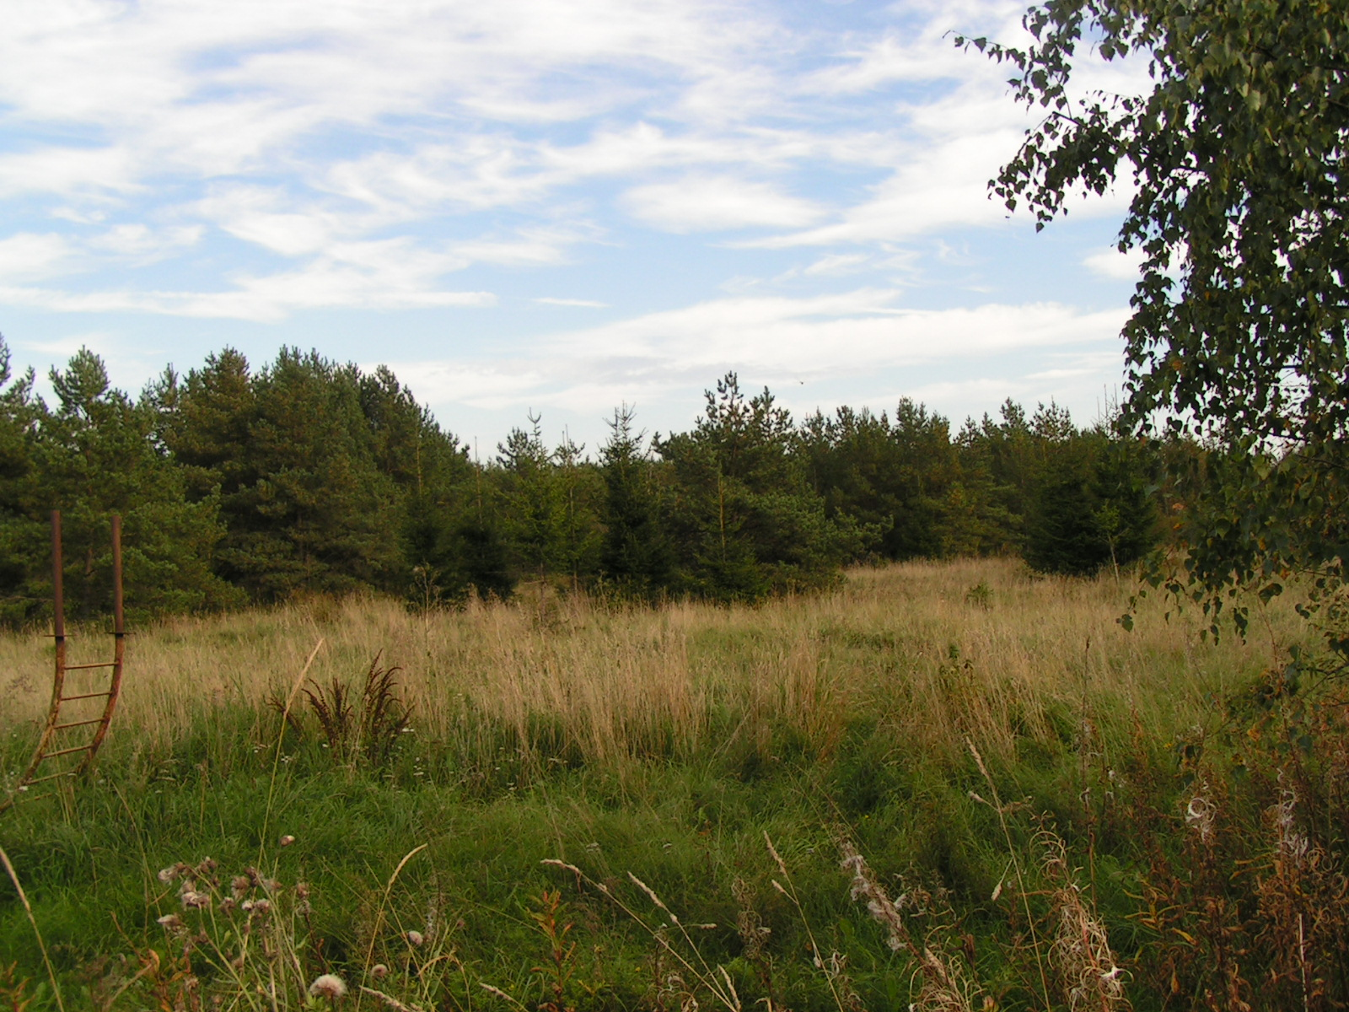
Vaade planeeritavale alale
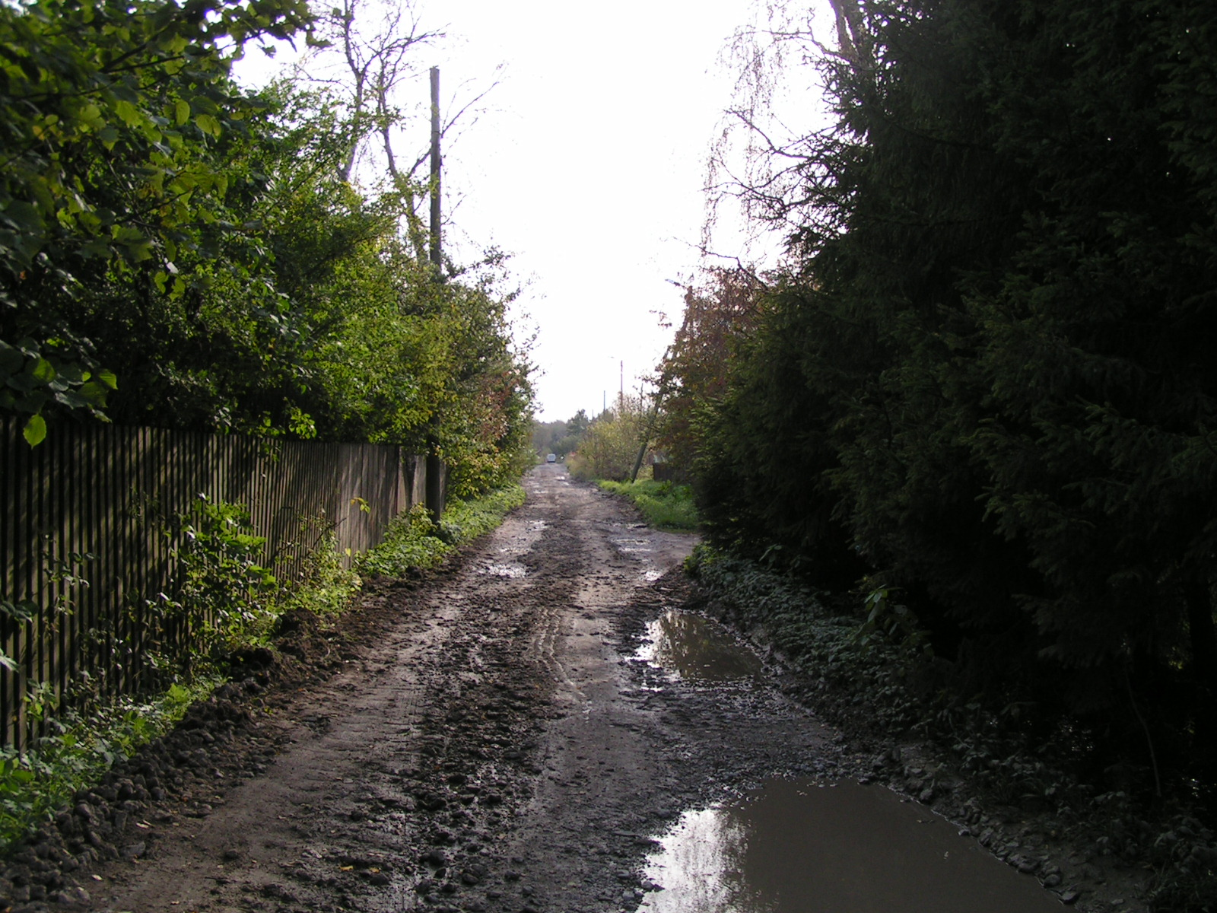
Vaade Kuldala teele

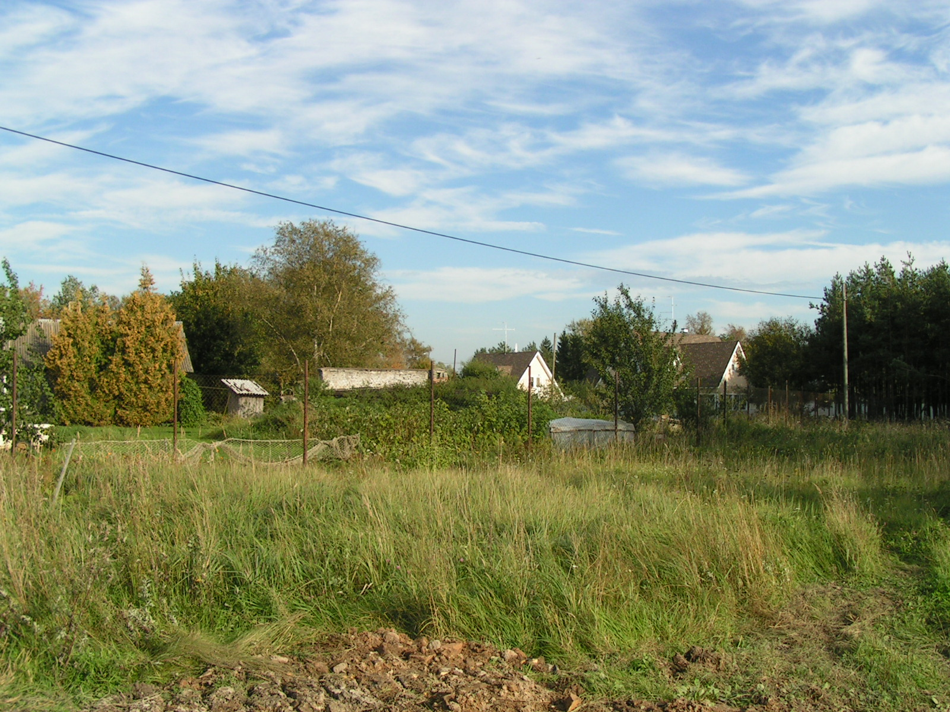
Vaade Kuldala teelt Tartu maantee äärsetele hoonetele
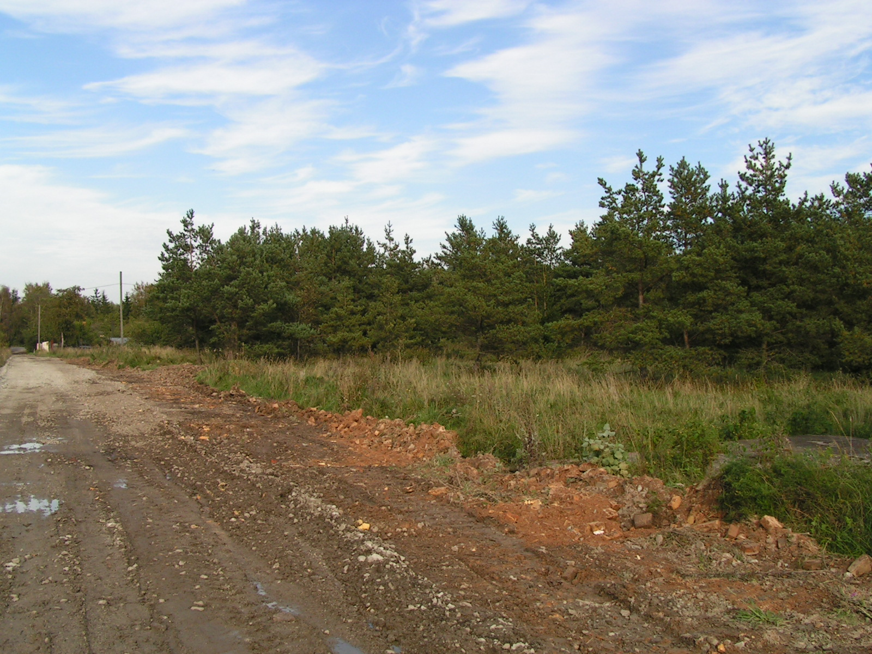
Vaade Kuldala teelt planeeritavale alale

Planeeritav ala on hoonestamata.

Planeeritav ala külgneb edelast ja lõunast Mõigu tee 7 kinnistu detailplaneeringualaga, läänest Häälinurme pereelamute grupi detailplaneeringualaga. Kirdepoolsel naaberkinnistul, Noorendiku kinnistul, on samuti detailplaneering koostamisel.

Peetri küla üldplaneering näeb ette endise põllumaa hoonestamist elamutega.

MAAOMAND PLANEERITAVAL ALAL

Planeeritaval alal asuvad järgmised kinnistud:
 | Aadress | Pindala | Reg. Osa  Nr | Katastritunnus | Sihtotstarve | Omanik
1 | Kuldala | 10,4ha | 42102 | 65301:001:0073 | Maatulundusmaa | OÜ Koger Kinnisvara
2 | Kuldala tee | 1020m² | 74929 | 65301:001:0376 | transpordimaa | Raigo Rätsep (½ kaasomandist),  Jaanus Rööbing (½ kaasomandist)
3 | Leerimäe* | 3,94ha | 47061 | 65301:001:0074 | maatulundusmaa | Hannes Kanarbik (1/3 kaasomandist),  Ülo Kanarbik 1/3,  Olev Kanarbik – 1/3
4 | Roosaare* | 25046m² | 80385 | 65301:001:0578 | maatulundusmaa | Besqab Projekt & Kinnisvara OÜ
5 | Roosaare tee* | 13656m² | 80353 | 65301:001:0543 | transpordimaa | Besqab Projekt & Kinnisvara OÜ

* kuuluvad detailplaneeringu alasse osaliselt

GEOLOOGILINE EHITUS JA HÜDROGEOLOOGILISED TINGIMUSED

Kuldala kinnistu maa-ala kohta on koostatud geotehnika aruanne AS GEOTEHNIKA INSENERIBÜROO poolt (Tallinn 2004,töö nr 1513).

Uuritud Kuldala kinnistu asub paeplatool, kus aluspõhja lubjakivi lasub 0.25 kuni 1.2 meetri sügavusel maapinnast. Pinnakatteks on muld, savimöllmoreen ja üksikutes kohtades peenliiv. Pinnasevee tase oleneb sademete hulgast ja äravoolu eelvooluna toimiva Ülemiste järve veetasemest. Rohkete sademete ja järve maksimaalse veeseisu korral võib pinnasevee äravool alalt katkeda, millega kaasneb suurema osa kinnistu üleujutamine veega.
Hooned tuleb rajada madalvundamendiga aluspõhja lubjakivile (kihid 4 ja 5), mille kandevõime on praktiliselt piiramatu. Ühtlasi võimaldab see oluliselt vähendada vundamentide ehituseks vajaliku betooni mahtu ja paigutada vundamendi talla ka külmumustsooni.
Õhukese pinnakatte tõttu on tehnovõrkude rajamine kaljupinnasesse vaevanõudev ja kulukas. Otstarbekas on lõpetada kõigi tehnovõrkude paigaldamine enne hoonete ehitamist, sest pinnase kobestamine lõhkamisega võib hooneid kahjustada.
Ala kannatab perioodiliste üleujutuste all. Elamute projekteerimisel tuleks maapinda tõsta ning korrastada kraavid. Ala kuivendamiseks on vaja koostada vastav projekt. Kuna pinnasevee tase kinnistul sõltub veetasemest Ülemiste järves, on isevoolse kuivendussüsteemi võimalused piiratud. Ülemiste järve veetase võib sademeterohkel perioodil tõusta samale tasemele Kuldala kinnistu maapinnaga, mille tagajärjeks on vee äravoolu katkemine ja üleujutused kinnistu. Sellisel juhul on vee ärajuhtimine võimalik vaid pumpamisega, mis on aga kulukas ja ei pruugi lubjakivis esinevate lõhede tõttu anda soovitud efekti.

PROJEKTEERITUD TÖÖDE KIRJELDUS

Detailplaneeringu koostamisel on aluseks võetud Kuldala kinnistu elamuala arhitektuurikonkursil osalenud KOKO ARHITEKTIDE lahenduskontseptsioon.

ARHITEKTUURNE OSA

ÜLDKONTSEPTSIOON

Planeeritud elamuala asukoht – Tallinna kesklinnast ca 3 km kaugusel. Hea koht rattaga kesklinna sõitmiseks või isegi jalutamiseks.
Olemasolev haljasmassiiv – kogu kvartali planeering lähtub eesmärgist säilitada maksimaalselt terviklikuna krundil olev kasemets. Maapinda kuivendades on võimalik luua korralik kaasik, mida läbivad jalgrajad ning ümbritseb korraliku kõvakattega kergliiklustee jooksjatele, ratturitele ja rulluisutajatele. Looklev tee läbib nii männimetsa, erinevalt harvendatud kaasikut (loob metsast erikihilise ja mitmekülgse miljööväärtusliku ala), laiendatud kraavist tehtud järveala ning samas järvekaldal paiknevat kohvikuhoonet. Looklevalt teelt metsateedele kaasikusse pöörates on võimalik lihtsalt omaette metsavõlusid nautides kodu kõrval sportida.
Hoonestuse paigutamise printsiibid : Planeeritud 23 eluhoonet paiknevad krundi välisperimeetril, jättes puutumata eespool mainitud metsa-ala võimalikult suures ulatuses. Arvestades ehitustegevuse suurust, annab kompaktne hoonestusviis võimaluse tekitamaks mitmekesist elukeskkonda, kus leidub linliku tihedust, privaatseid majasiseseid aedu, terrasse kui ka krundikeskne suur pargiala. Hoonestuskava toetab lihtne ehitustegevus koos kommunikatsioonide rajamisega ilma metsa-ala kahjustamata. Hooned on planeeritud 7 erineva tüübina, mis loob erineva tihedusega elamisühikuid – kortermajast vaipelamuni ja eramajani.
Eraldi hoonestusala on ette nähtud parki teenindavale ärimaadele.

ARHITEKTUURNE IDEE

Hoonetüübid – 7 hoonetüübiga luuakse lai valik erineva tihedusega elamiskeskkonnast – eksisteerib nii ridamajalikke suuremaid korteribokse, vaiphoonestuselemente ning samuti kortermajalikke olukordi. Ühise nimetajana on kõikidel võimalus kasutada oma hoone sisemust koos terrassidega kuni avaliku pargialani välja. Pargialal paiknevad lisaks erinevatele mänguväljakutele ühiskondlike hoonetena parki teenindavad ärihooned. Hoonestuse pika lindi nurkadesse on näidatud võimalikud äripinna mahud. Hoonete planeeringud võimaldavad teha korterite suurusi hoonetes 40-st m² kuni 140m²-ni. Paindliku plaani ja vabade siseruumidega korterid võimaldavad suunata perel oma korterit erinevatesse ilmakaartesse ja vaateväljadesse.
Liikumisskeem - Kogu hoonestusalale on hea juurdepääs planeeritavatelt teedelt, hoovialal on parkimine jagatud puudevahelise ala ja hoonealause parkimisalana – eesmärgiks luua visuaalselt võimalikult väike parkimisala, mis ei mõjuks suure kaubanduspinnaliku parklana. Trepikodade süsteem on asendatud kõikidele majadele orgaanilisema kaetud trepiga süsteemiga - kuue hoonetüübi sarnane trepilahendus optimeerib ehitusmahte kuid võimaldab luua eriilmelisi hoonelahendusi.
Vaba aja veetmine – lahendatud keskse suure haljasalaga, mida läbivad erinevad terviserajad, lagedamal kohal Tartu mnt pool (kaasiku ja männiku vahepeal) paiknevad erinevad mänguväljakud – võrkpall, korvpall, petanque, lõkkeplats, lastemänguväljakud jms. Pargi lahendus koos mänguväljakutega lahendatakse eraldi projektiga.
Kasealleed - ca 1.0 km pikkusest sisehoovi ümber kulgevast terviserajast algavad jalutusrajad metsa sisemuse poole. Metsaala erinevalt harvendades tekivad puhastatud kasealleed, mis lõpeavad kas istepingiga või veesilmaga. Olmemürast eemal puude vahel mööda sirget kasealleed jalutades saab elanik tõelise naudingu oma kodukohast - majade keskel asuval suurel pargil lisaks aktiivsele vaba aja veetmisele ka lihtsalt rahustav toime.
Ojavulin – kraave puhastades moodustatakse voolava kujuga tiik (järv), millest mööduvad terviserajad.
Sisehoovid : Sisehoovides on säilitatud võimalusel olemasolevaid kaskesid, lisatud istepingid koos madalhaljastuse ja kõnniteedega loovad hoonekeskse privaatsema aia. Moodsate klaasskulptuuride ja valgustite võimaliku kasutusega kujuneb hoovidest ka pimedal ajal valgusküllane haljasala, kuhu avanevad vaated otse elutubadest ja magamistubadest. Sisehoovides on tagatud elanikele oma korteri ümber vajalik privaatala mis siis nii ühiselt kasutatakse kui ka kontrollitakse. Pargi pool paiknevad eramulaadsetel korteritel on lisaks sisehoovile veel privaataed pargipoolses küljes. Sisehoovide täpne lahendus esitatakse koos hooneprojektiga.
Ühiskondlik elu : Ühiskondlik elu kulgeb läbi sisehoovide ja terrasside suurele pargialale erinevateks puhketegevusteks. Võimalikud äripinnad hoonestusala nurgapunktides võimaldavad tekkiva vajaduse korral pagariäri ja pesumaja ning erinevate kohvikute sujuvat liitumist elamisüksustega.

LOGISTIKA

Sissepääs hoonete juurde toimub kinnistut ümbritsevalt rajatavalt sõiduteelt iga kolme hoonebloki järel. Sõidukite liiklemine toimub kahesuunalisel krundisisesel hoovialal, mida ümbritseb ühelt poolt puudevaheline parkimisala ja teiselt poolt hoonealune parkimisala (avaneb sisehoovidesse).
Sissepääsud hoonetesse toimuvad esimese korruse tasandilt läbi haljastatud sisehoovi (säilivad ka lisaks uushaljastusele võimaluse korral olemasolevad kased). Kõik kuus erinevat hoonemahu on rajatud analoogsele trepisüsteemile, mis lihtsustab hoonete püstitamist ning liikumisskeeme.

Koostas KOKO Arhitektid.

KRUNDIJAOTUS

Planeeritaval alal on moodustatud elamumaa sihtotstarbega krundid mitme hooneploki kaupa (pos 4…15). Kruntidele on määratud ehitusõigus, sihtotstarbed, hoonete korruselisus ning hoonestusalune pind.

Juurdepääsud kruntidele on ette nähtud planeeritavatelt tänavatelt (pos 23, pos 26, pos 29). Parkimine lahendatakse omal krundil.

Planeeritava ala keskosas on moodustatud ärimaa sihtotstarbega krunt (pos 2), millise juurdepääsuks on moodustatud transpordimaa sihtotstarbega krunt pos 24. Planeeritava ala idaosas on planeeritud ärimaa sihtotstarbega krunt (pos 3) võimaliku parki teenindava ärihoone rajamiseks (suvekohvik, sportimisvahendid jms). Kohvikuhoonele juurdepääsuks on moodustatud transpordimaa sihtotstarbega krunt (pos 27).

Ülejäänud osale planeeringualast (siseala - pos 1) on moodustatud sotsiaalmaa sihtotstarbega krunt, mis kujundatakse pargiks. Pargialale rajatakse erinevad terviserajad, lagedamal kohal Tartu mnt poole rajatakse mänguväljakud – võrkpall, lauatennis, petanque, uisuväljak, lõkkeplats, lastemänguväljakud jms. Juurdepääs pargile on planeeritava ala tulevastel elanikel igalt krundilt otse, ümberkaudsetel elanikel on võimalik parki minna juurdepääsuteede pos 21, 22, 24, 25 ja 27 kaudu ning pargiala (Pos 1) loodenurgast.

Lisaks on moodustatud tootmismaa sihtotstarbega krundid planeeritavatele trafo-alajaamadele (pos 16; 18:19 ja planeeritavale gaasikatlamajale (pos 17).

Jäätmete liigiti kogumine nähakse ette planeeritava hoonestuse mahus.

KATASTRIÜKSUSTE MOODUSTAMINE ETAPPIDE KAUPA

Kuldala kinnistu võib jagada vastavalt detailplaneeringu krundijaotusele ühe tehinguga, kuid võib teostada etappide kaupa jagamist vastavalt ehitusjärjekordadele:

1. etapp: Kuldala maaüksus jagatakse 8-ks krundiks. Moodustakse korruselamu krundid pos 4, 5, 6, ning nende teenindamiseks vajalikud alajaama krunt pos 16, katlamaja krunt pos 17 ning juurdepääsutee krundid pos 20a ja 21. Ülejäänud maa osas säilitatakse olemasolev sihtotstarve (maatulundusmaa) ning registreeritakse katastris ühe üksusena.

2. etapp: Maatulundusmaana katastris registreeritud maatükk jagatakse omakorda 12-ks krundiks. Ärimaa krunt pos 2, korruselamu krundid pos 7, 8, 9, 10, 11, alajaama krunt pos 18, pargiala pos 1 ning juurdepääsuteed pos 22, 23a ning 24. Ülejäänud maa osas säilitatakse jällegi olemasolev sihtotstarve (maatulundusmaa) ning registreeritakse katastris ühe üksusena.

3. etapp: Jagatakse järelejäänud maatükk.

4. etapp: ajutised teemaa-ala krundid liidetakse.

ARHITEKTUURINÕUDED HOONESTUSELE

Hoonestuse korruselisus ja liigendus
Hoonete korruselisus on planeeritud 1-4 korrust. Hooned planeerida tänava poolt esimese korruse mahus lahtise parkimisalana, mille vahel on vajalikud panipaigad, tehnilised ruumid ja prügi kogumise ruumid.
Katusekalded ja materjalid
Hoonetele planeerida lamekatused, madalamate mahtude katused projekteerida käidavatena, kasutades võrdselt nii kõvakatet (n: terrassilaudis) kui kerghuumusel rohekatust aiapindadena.
Fassaadid ja kasutatavad materjalid.
Fassaadikatetena mitte kasutada looduslike materjale imiteerivaid materjale.
Piirdeaiad.
Tänavapoolse piirdeaiad eraldamaks sisehoove parkimisalast lahendada läbipaistva õhulise piirdena (n: võrkaed, varbaed vms). Kesksete pargipoolsete nn “eramaja tüüpi korterite“ privaataedade piirded lahendada samuti õhuliste piiretena, max kõrgusega 1.0m.
Sisehoovid
Majade mahtudes peab olema sisehoovi motiiv, vältimaks liiga sügavaid hoonemahte, vt eelpool 3.1.2 Arhitektuurne idee – Sisehoovid.

Koostas KOKO Arhitektid.

TÄNAVATE MAA-ALAD JA LIIKLUSKORRALDUSE PÕHIMÕTTED

Tänavavõrgu planeerimisel on arvestatud varasemate detailplaneeringutega ning KOKO ARHITEKTIDE arhitektuurse lahendusega.

Põhimõttelt langeb planeeritud tänavavõrk kokku Peetri küla üldplaneeringus ettenähtuga.

Joonis GE-7 „Tänavavõrgu arengukava vastavalt Peetri küla üldplaneeringule“ selgitab planeeritava ala ja lähiümbruse liiklusskeemi.

Juurdepääs planeeritavale alale nähakse ette Tartu maanteelt kahelt uuelt juurdepääsuteelt:
- Kanali tee ja Tartu maantee ristmikult läbi Koidu maaüksuse ja jätkuvalt riigi omandis oleva maa kuni Kuldala teeni. Tee maa-ala moodustamiseks on vaja koostada Koidu maaüksuse ja lähiala detailplaneering.
- Tartu mnt 120 krundi kõrvale planeeritud ristmikult. Tee maa-ala moodustamiseks on vaja suurendada Noorendiku maaüksuse detailplaneeringu ala piiri.

Olemasolev Kuldala tee on planeeritud tupikuks – Tartu maanteelt ei saa sisse ega välja keerata Kuldala teele.

Tartu maantee on käesolevas lõigus Tallinna linna tänav.

Planeeritava ala tänavavõrk on planeeritud piki planeeritava ala piiri, tagades juurdepääsu perimetraalselt paigutatud hoonestusele. Tänavatele on planeeritud ühepoolsed kõnniteed.

Lisaks perimetraalselt planeeritud tänavavõrgule on planeeritud täiendavad juurdepääsuteed planeeritava ala siseosas paiknevatele kruntidele.

Tänavate kaitsevöönd on 5 m.

KESKKONNAKAITSE

Metsanduslik-dendroloogilise ja keskkonnakaitselise hinnangu aruanne

AS Tallmaci ekspertide poolt koostati novembris 2004 metsanduslik-dendroloogilise ja keskkonnakaitselise hinnangu. Töö terviktekst on lisatud punkt 6-e alla. Graafiline osa on kantud tugiplaanile (joonis GE-2).

Faktid olemasoleva olukorra kohta:
- Maa-ala sihtotstarve enne detailplaneeringut oli maatulundusmaa.
- Pinnakatte moodustavad erineva paksusega kruusakad liivad, tolmjad ja peenliivad.
- Absoluutkõrgused jäävad valdavalt vahemikku 36,84....37,61 m.
- Pinnaseveetase on 0,4 m sügavusel maapinnast, mis periooditi ulatub maapinnani.
- Põuasel suvel loopealne taimkate kannatab põua all.
- Piirkonna eesvooluks on Ülemiste järv.
- Ala esinevad perioodiliselt üleujutused.
- Positsioonil olevad kraavid vajavad rekonstrueerimist.
- Planeeringualalt pinnasereostust ei leitud.
- Käsitletav ala asub looduse poolt hästi ventileeritavas piirkonnas.
- Ala kruntideks jagamisel, planeerimisel ja ehitiste rajamisel tuleb säilitada võimalikult rohkem olemasolevat väärtuslikku kõrghaljastust.
- Puistu alal on tehtud hooldusraiet.
- Kinnistul kasvavate puistute boniteet (kasvukoha headus) metsakasvukohatüübi järgi on valdavalt IV-Va. (vt tugiplaan)
- Suuremal osal alast on II (Mä, Ku) ja IV (Ks) vanuseklassiga puistu.
- Hoonete ehitamisel ja trasside rajamisel ning hiljem nende ekspluatatsioonil on oluliseks probleemiks kõrge pinnasevee tase.
- Ala on vaja kohati täita ja kuivendamisega veerežiimi muuta.
- Alal on mõningast tuuleheite ja -murru kahjustusi. Samas peab arvestama, et suuremate puude puhul, peale tingimuste muutust (avatus, niiskuserežiim jne.), tuuleheite ja –murru oht suureneb.
- Suuremate puude (eeskätt kuused) säilitamisel tuleks vajadusel kavandada ohutuskuja hoonete ja rajatiste kaitseks tuuleheite (-murru) korral.
- Alal olev olulise väärtusega puistud tuleb säilitada võimalikult suuremate massiividena ja puude gruppidena. Säilitades olemasolevat ja rajades juurde uut kõrg- ja madalhaljastust väärtustame tulevast elukeskkonda. Kruntide sisene ja piiretele rajatav haljastus peab arvestama:
- väga õhukest pinnakatet aluspael;
- olemasolevat kõrghaljastust;
- arhitektuurilisi lahendeid,
- ehitamiseks kasutatavaid materjale ja nende värvust;
- lähipiirkonna haljastust;
- liigniiskusest tulenevaid erinevusi;
- piirkonna tuulisust;
- piirkonna haljastuslikke arengusuundi;
- liikluse intensiivsust.
- Ala kõrg- ja madalhaljastuse kõrval on kindel koht ka muru pindadel, mis samuti leevendavad õhusaastet, müra ja vibratsiooni ning omavad tähtsat psühhohügieenilist väärtust.
- Haljastusplaan peab arvestades piirkonna eripära püüdlema ökoloogiliselt efektse ja esteetiliselt atraktiivse haljastusega elamisruumi poole.
- Uue haljastuse rajamisel kasutatavad istikud peavad kvaliteedilt vastama Eesti standardile (EVS 778:2001) ja kasutada tuleb Eesti päritolu istutusmaterjali.

Keskkonnaekspertide poolt tehtud järeldused:
  - Alal on tarvis oluliselt parandada (kuivendus, täitmine, hooldus, haljastusse õigete liikide valik jm.) taimede kasvutingimusi.
  - Rajatav haljastus peab vastama haljastuse ja heakorrastuse põhimõtetele ning töö kokkuvõtetes esitatud tingimustele.
  - Tutvunult kõigi kättesaadavate ja välivaatluse materjalidega, eksperdid arvavad, et ehitusprojektide koostamisel ei ole vaja viia läbi keskkonnamõju hindamist.
  - Kuna alal reostuse esinemist ei tuvastatud, siis puudub vajadus reostusuuringuteks.
  - Hoonete ehitamisel ja trasside rajamisel ning hiljem nende ekspluatatsioonil on oluliseks probleemiks kõrge pinnasevee tase. Ehitamisel tuleb arvestada õhukest pinnakatet ja aluspaasi.
  - Tuleb vältida tuulekoridoride teket.
  - Keskkonnakaitselisuse parandamiseks tulevad täita peatükis 5.4 esitatud tingimused ja arvestada peatükkides 5-7 esitatud ettepanekuid.
  - Ehitustööde tegemisel tuleb kasutada parimaid keskkonnasäästlikke tehnoloogiaid.

Jäätmed

Jäätmekäitlus korralda vastavalt Rae Vallavolikogu 30.05.2000 määrusele nr 19 ”Rae valla jäätmehoolduseeskiri”.

Jäätmete kogumine soovitavalt lahendada planeeritava hoonestuse mahus, hästi ventileeritavates ruumides, kuhu on prügiautol hea ligipääs. Jäätmed koguda sorteeritult. Kogumismahutite asukohad määratakse ehitusprojektis.

Haljastus ja park

Hoonete vahele jäävale pargialale koostada pargiprojekt.

Tänavate ja hoonete vahele rajada kõrghaljastust.

MÜRATASEME HINNANG

OÜ Jõgioja Ehitusfüüsika KB poolt koostati mürataseme hinnang, milline on lisatud punkt
7-e alla. Eksperdi hinnangust nähtub, et liiklusmüra ekvivalentne tase vastab sotsiaalministri määruse nõuetele. Tallinna lennuväljal kasutatavate lennukite maksimaalne müratase üldjuhul ei ületa sotsiaalministri määrusega lubatavat.

2004. a detsembris Mõigu alevis teostatud Tallinna lennuvälja müraga seotud öised mürataseme mõõtmistulemused kinnitavad, et piirväärtus ei ületa lennuliikluse müra ekvivalenttaset 75dB(A). Maksimaalset lubatavat mürataset ületavad õhusõidukid jäävad ka edaspidi kasutama Tallinna lennuvälja. Toimub see aga kindlaid kooskõlastamise protseduurireegleid järgides (nt riikidevahelised kokkulepped) ja ühekordsete lennulubade alusel. (vt Lennuameti kiri lisa nr 15).

TULEKAITSENÕUDED

Projekteeritavate hoonete tulepüsivusklass projekteerida vastavalt Eesti Projekteerimisnormidele (ET-1 0109-0235 Ehitiste tuleohutus).

Planeeritavad korterelamud vastavad tulepüsivusklassile TP-1, planeeritav ärihooned peavad vastama tulepüsivusklassile TP-2 . Alajaamad TP-1.

Vajalik välistuletõrjevesi on 15 l/sek kolme tunni jooksul, mis tagatakse planeeritavatest ja varem projekteeritud tuletõrje hüdrantidest (vastavalt EPN 18 Tuletõrjeveevärk, ehitise kubatuuri järgi 5000..25000m³)
.
Peaveetorustiku läbimõõt on 110 mm.

TEHNOVÕRGUD

VEEVARUSTUS JA KANALISATSIOON

Üldosa

Käesoleva tööga lahendatakse Kuldala kinnistu veevarustus ja kanalisatsioon detailplaneeringu mahus.
Lahendus on koostatud vastavalt AS ELVESO tehnilistele tingimustele nr 1438 08.09.2004.a.
Geodeetilise alusplaanina on kasutatud VIAGEO töö nr VGT129, mõõdistatud 2004.

Veevarustus

Käesoleval ajal piirkonnas olemasolevad veetorud puuduvad. Olemasolev AS Tallinna Vesi ühisveetorustik asub Tallinna Lennujaama piirkonnas. Tartu maanteele (lõigus lennujaamast planeeritava alani) on planeeritud ∅250/200mm veetorustiku rajamine 2005a suveks (vt skeemi joonis GE-VK-1). Planeeritavat ala läbib varem projekteeritud (OÜ Projektkeskus töö nr. 288) 200∅mm veetoru, mis ühendatakse Tartu maanteele ehitatavale torule.

Igale planeeritava ala kinnistule on ette nähtud uus veeühendus ja veevarustuse liitumispunkt kinnistu piirist väljaspool. Veeühendused on ette nähtud ∅32mm ∅40mm ∅63mm.
Planeeritav peaveetorustik paigaldatakse ∅110mm veetorust.

Planeeritavate kinnistute arvutuslik ööpäevane tarbevee vooluhulk 130m³/d.

Planeeritud veetorustik paigaldatakse PE ∅32mm, ∅40mm, ∅63mm, ∅110mm PN10 plasttorudest ~1,8m sügavusele, planeeritud maapinnast tihendatud ja kuivale alusele.
Vajalik välistuletõrjevesi on 15 l/sek kolme tunni jooksul, mis planeeritavatest ja varem projekteeritud tuletõrje hüdrantidest.

Reovee kanalisatsioon

Vastavalt tehnilistele tingimustele on planeeritava ala reovee kanaliseerimiseks vajalik välja ehitada varem projekteeritud (OÜ Projektkeskus töö nr. 288) ∅315mm reovee kanalisatsiooni torustik.

Reovee kanalisatsiooni ööpäevane kogus on Q=130m³/d.
Igale planeeritava ala kinnistule on ette nähtud uus ∅160mm reoveekanalisatsiooni ühendus ja liitumispunkt kinnistu piirist väljaspool.
Kinnistute pos.3,12,13,14,15 reovesi juhitakse eelvoolu pumpamise teel.
Pumpla arvutuslik vooluhulk 5l/s. Pumpla täpsustatakse tööprojektiga.
Planeeritud kanalisatsiooni välisvõrk paigaldatakse ∅160mm SN8 reoveekanalisatsiooni torudest. Reovee kanalisatsioonikaevud paigaldatakse plastkaevudest ja kaetakse asfaltkattega pindade all n.n. „ujuvat“ tüüpi malmluukidega.

Sajuvee kanalisatsioon

Vastavalt tehnilistele tingimustele on planeeritava ala sajuvee kanaliseerimiseks vajalik välja ehitada varem projekteeritud (OÜ Projektkeskus töö nr. 288) ∅400mm reovee kanalisatsiooni torustik.
Planeeritaval alal kogutakse sajuvett hoonete katustelt, vundamentide dreenist ja sõidutee dreenist. Sajuvee kanalisatsiooni arvutuslik kogus planeeritavalt alalt on Q=130l/s.
Sõiduteede asfaltkattega aladelt juhitakse sajuvesi haljasaladele kus see kogutakse kokku dreenitorustiku abil. Tee maa-alal restkaeve ei kasutata.

Kõrge pinnasevee taseme tõttu on planeeritava ala keskele rajatava pargi kraavide süsteem vajalik rekonstrueerida. Kraavide süsteemi eelvooluks saab planeeritav ∅315mm sajuvee torustik. Kraavide paiknemine ja sügavus täpsustatakse tööprojektiga.

Igale planeeritava ala kinnistule on ette nähtud uus ∅200mm sajuvee kanalisatsiooni ühendus ja liitumispunkt kinnistu piirist väljaspool.

Kinnistute pos.3,12,13,14,15 sajuvesi juhitakse eelvoolu pumpamise teel.
pumpla arvutuslik vooluhulk 50l/s. Pumpla täpsustatakse tööprojektiga.

Planeeritud sajuvee kanalisatsiooni välisvõrk paigaldatakse ∅200mm, ∅250mm, ∅315mm SN8 sajuvee kanalisatsiooni torudest. Sajuvee kanalisatsioonikaevud paigaldatakse plastkaevudest ja kaetakse asfaltkattega pindade all n.n. „ujuvat“ tüüpi malmluukidega.

ELEKTRIVARUSTUS

Elektrikoormuste tabel

POS. NR | NIMETUS | ARVUTUSLIK  ELEKTRIKOORMUS, Pa/Ia (kW/A)
POS. NR | NIMETUS | PLANEERIT. AJ NR.1  BAASIL | PLANEERIT. AJ NR.2  BAASIL | PLANEERIT. AJ NR.3  BAASIL
2 | ÄRIHOONE | 60/95
3 | KOHVIK |  |  | 30/50
4 | KORRUS-ELAMU | 170/270
5 | KORRUS-ELAMU | 170/270
6 | KORRUS-ELAMU | 170/270
7 | KORRUS-ELAMU | 170/270
8 | KORRUS-ELAMU | 170/270
9 | KORRUS-ELAMU | 180/280
10 | KORRUS-ELAMU |  | 170/270
11 | KORRUS-ELAMU |  | 180/280
12 | KORRUS-ELAMU |  | 170/270
13 | KORRUS-ELAMU |  | 110/170
14 | KORRUS-ELAMU |  |  | 170/270
15 | KORRUS-ELAMU |  |  | 170/270
17 | KATLAMAJA | 30/50
- | KANALISATS. PUMPLAD | 10/20 | 10/20
- | TÄNAVAVALGUSTUS | 20/40
KOKKU  ALAJAAMADE KAUPA |  | 1150/1835 | 640/1010 | 370/590
KOKKU |  | 2160/3435
KOKKU KOOS  ERIAEGSUSEGA |  | 1850/2900

Planeeritava maa-ala tarbijate 0.4kV elektrivarustus on ette nähtud kolme planeeritava 10/0.4 kV komplektalajaama baasil.
10kV ja 0.4kV toitevõrgud ehitatakse kaabelliinidena, tarbijate ühendamiseks paigaldatakse transiit-sisestuskilbid ja kahetariifse arvestussüsteemiga mõõtekilbid.
Tänavalõikude valgustuseks on ette nähtud kõrgrõhu Na-lampidega valgustid. Valgustid paigaldatakse koonilistele terasmastidele. Tänavavalgustuse toiteliinid ehitatakse kaabelliinidena.
Käesolev lahendus on põhimõtteline. Hoonete liitumiskilpide asukohad täpsustatakse tööprojekti mahus (arvestades objekti arhitektuuriga). Konkreetsete objektide elektrivarustus (ka 10/0.4 kV komplektalajaamade projekteerimine) toimub võrgu valdajalt taotletud tehniliste tingimuste järgi.

SIDEVARUSTUS

Kuldala maaüksus, Harjumaa, Rae vald, Peetri küla sidevarustuse planeerimisel on aluseks võetud:
AS Elion Ettevõtted telekommunikatsioonialased tehnilised tingimused nr.2963336, 09.07.2004.a.
1.Käesoleva projektiga on planeeritud ehitada sidekanalisatsiooni sisestused kinnistute krundi piirini planeeritavast sidekanalisatsioonist. Planeeritav sidekanalisatsioon ühendatakse olemasoleva Elion AS sidekanalisatsiooniga Tartu mnt.-Kanali tee ristmiku lähedal.
2.Planeeritaval alal (Kuldala tee kõrval) paikneb sideõhukaabelliin. Sidekanalisatsiooni väljaehitamisel vajadusel viia sideliin sidekanalisatsiooni.
3.Planeeritavale alale on planeeritud sidekapp. Sidekapi maht täpsustatakse tööprojekti staadiumis.
Sidekanalisatsioon on planeeritud ehitada UPOTEL tüüpi PVC torudest r/b sidekaevudega.
Sidekanalisatsiooni paigaldussügavus sõidutee all on min.1.0m, väljaspool sõiduteed 0.7m.
Kinnistusisene osa lahendatakse elamu tööprojekti koosseisus omanike vahenditest.

SOOJUSTEHNIKA OSA

Soojusvarustus

Detailplaneeringu alal nähakse rajatavale hoonestusele ette soojusvarustus ehitatavast lokaalkatlamajast. Täpsustatud soojuskoormused määratakse tööjooniste koostamise staadiumis. Katlamaja temperatuurigraafikuks on 120/70 °C.
Välisvõrgud on ette nähtud terasest eelisoleeritud materjalidest 2. isolatsiooni klassiga. Iga tarbija haruühendusel on väljaspool kinnistu piire sulgarmatuur.
Torustike rajamissügavuseks tulenevalt teiste kommunikatsioonidega ristumisest 1,0...1,5m. Tulenevalt torustike profiilist nähakse ette tühjendus või õhutuspistikud, mida teenindatakse plastikkaevudest.
Soojustrasse on võimalik välja ehitada harude kaupa katlamaja poolt alustades.

Gaasivarustus

Gaasivarustuse on koostatud AS Eesti Gaas tehniliste lähteandmete nr. 4-31/430 alusel, millised on väljastatud 15.07.2004.a.

Planeeritud ühiskondlike- ja eluhoonete soojusega varustamiseks on ette nähtud ehitada täisautomaatne maagaasiküttel töötav katlamaja. Katlamajale taotleda saasteluba.
Hoonete orienteeruv summaarne tunnine soojusvajadus on ~2,5MW.
Arvestatud on 5% soojuskaoga torustikes.

Maagaasi jaotustorustik on projekteeritud alates Tartu maanteel paiknevast plastist B-kategooria jaotustorustikust maksimaalse opereerimisrõhuga 3bar maa-aluse sulgeseadmega peale hargnemist väljaspool sõiduala ja kinnistuid kuni planeeritava katlamaja krundini.

Enne gasifitseerimise tööprojektide koostamisele asumist tuleb läbi rääkida AS Eesti Gaas müügijuhiga liitumistingimuste osas ja sõlmida ostu-müügi leping ning tellida projekteerimiseks tehnilised lähteandmed.

Keskkonnakaitse

Kuna maagaasil töötavad kütteseadmed on Eestis kasutatavatest kõrgeima kasuteguriga on keskkonda paisatavate heitmete kogus kõige väiksem.

Lubatud saasteainete kontsentratsioon hingamistsoonis tagatakse planeeritud boilersõlme korstna kõrgusega. Korstna kõrgus määratakse hoone ja boilersõlme projekteerimisel.

